Физкультурное развлечение
в подготовительной группе совместно с родителями
«Если добрый ты – это хорошо»

Программное содержание
- Отрабатывать качество выполнения основных движений: ходьба по уменьшенной площади опоры, сохраняя равновесие, лазанье, бег, ползание, прыжки с продвижением вперед.
- Формировать психофизические качества детей (ловкость, быстрота, выносливость, сила, развитие координации движений, равновесия, умения ориентироваться в пространстве.
- Воспитывать интерес к различным доступным видам двигательной деятельности, волевые качества и стремления прийти на помощь другим.
Оборудование
Зайцы, обручи, носилки, строитель, мольберты, картинки из мультфильма, 2 змеи, массажные мячи, яйца – шары, полосы препятствий, парашют, призы.
Ход развлечения
Трек № 1
Здравствуйте ребята! Здравствуйте, уважаемые взрослые!
Я знаю, что совсем недавно вы совершили удивительное путешествие в город Добро. Вы очень много знаете о том, что такое доброта и почему без нее невозможно жить.
Доброта с годами не стареет,
Доброта от холода согреет.
Если доброта, как солнце светит,
Радуются взрослые и дети!
Оказывается, осенью, 13 ноября – считается Всемирным Днем доброты. А я подумала, почему бы нам весной не организовать еще один добрый день! И только от вас зависит сколько доброты будет в вашей жизни.
Давайте настроимся на доброту.
«Передай улыбку»
Трек № 2
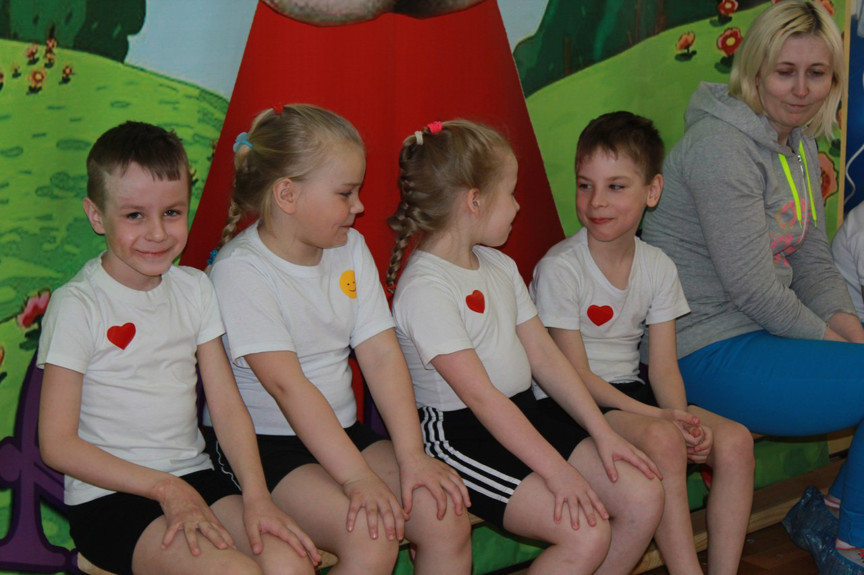
Сегодня мы с вами в сказочное путешествие, а перед этим просто необходимо размяться.
«Разминка»
Трек №3
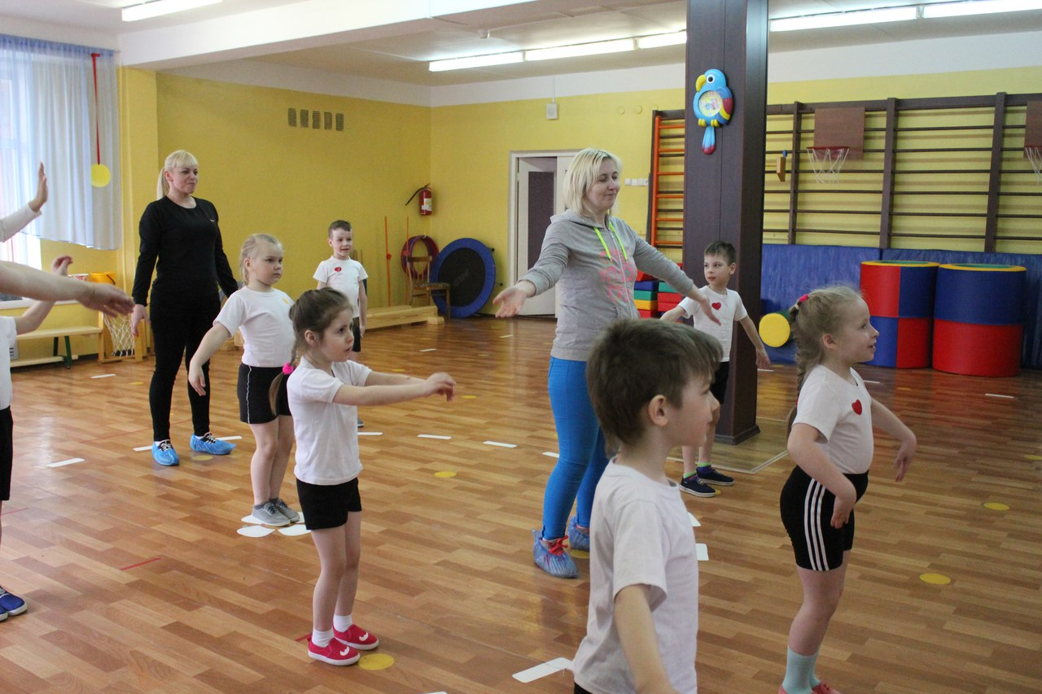

Я вижу на вашей груди смайлики и сердечки.
«Представление команд»
Трек № 4 «Просьба от Айболита»
« Помоги Айболиту спасти зайчат»
Трек № 5
Взрослый с ребенком берут носилки и добегают до обруча, в котором сидят зайчата. Берут одного, кладут на носилки и переносят на сухое место.
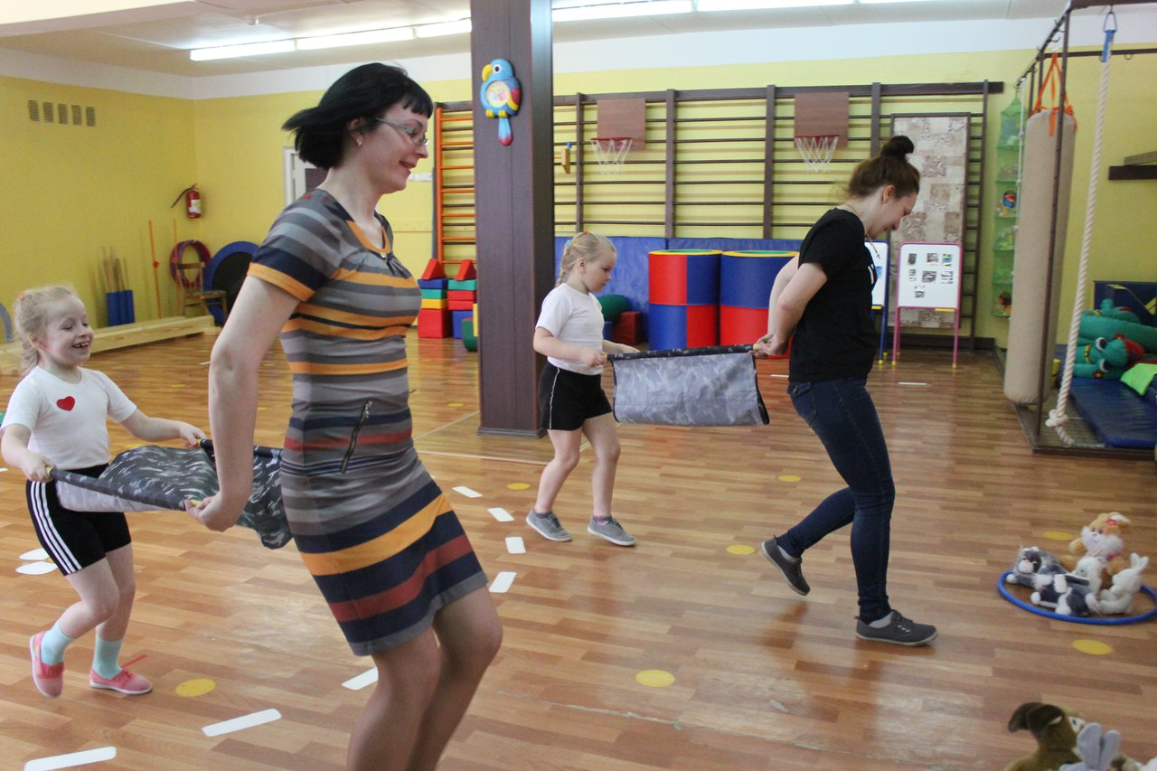
Трек № 6 «Просьба от жителей Теремка»
«Помоги построить новый дом»
Трек № 7
Взрослый везет на «Тачке» (ребенке) по одной детали дома.
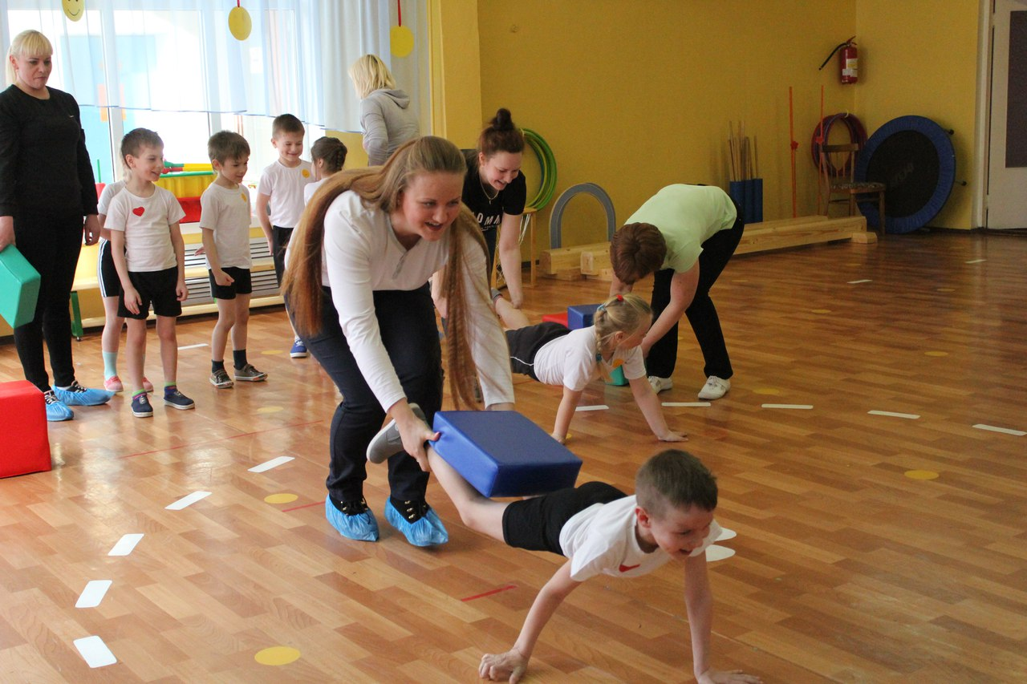

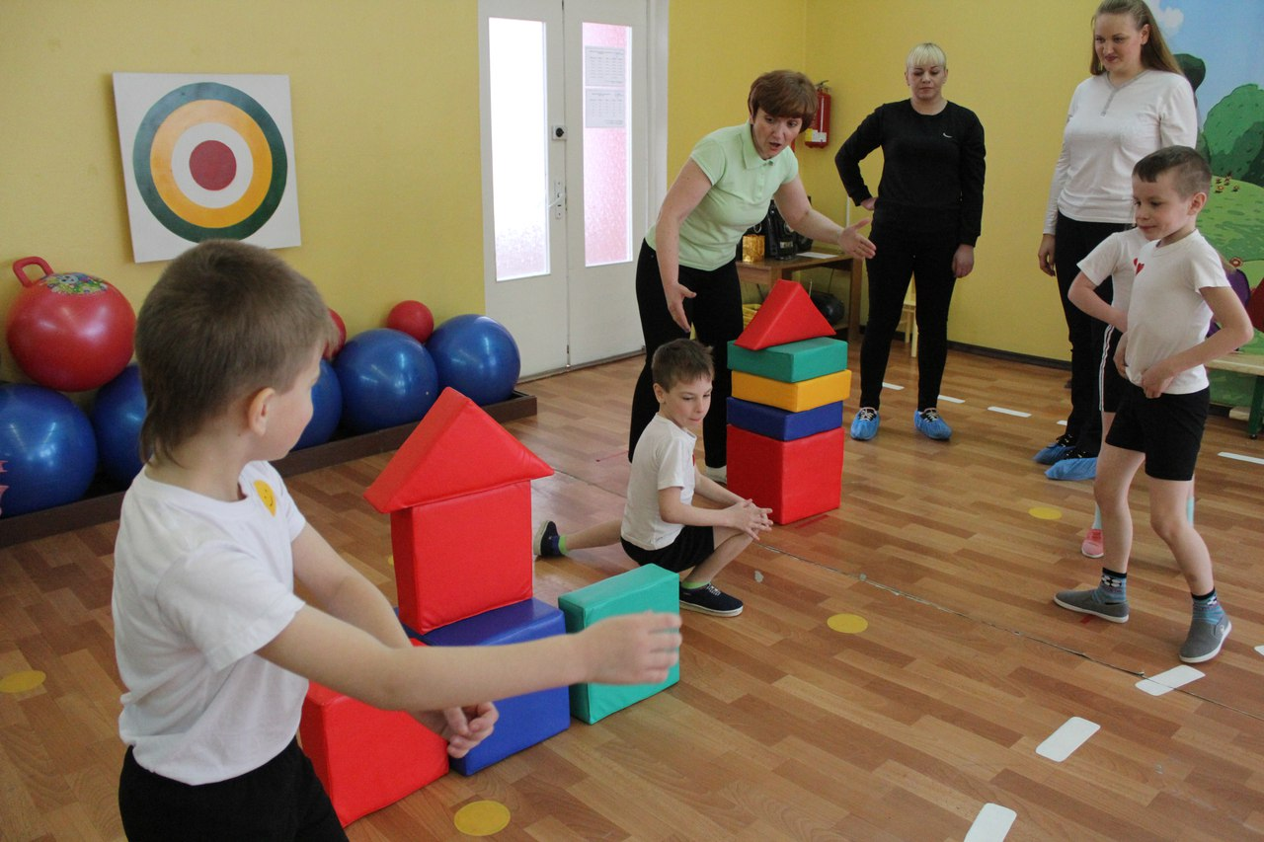
Трек № 8 «Просьба от Леопольда»
«Помоги узнать, что замышляют мыши»
Трек № 9
Дети собирают на магнитной доске картинку из кусочков.
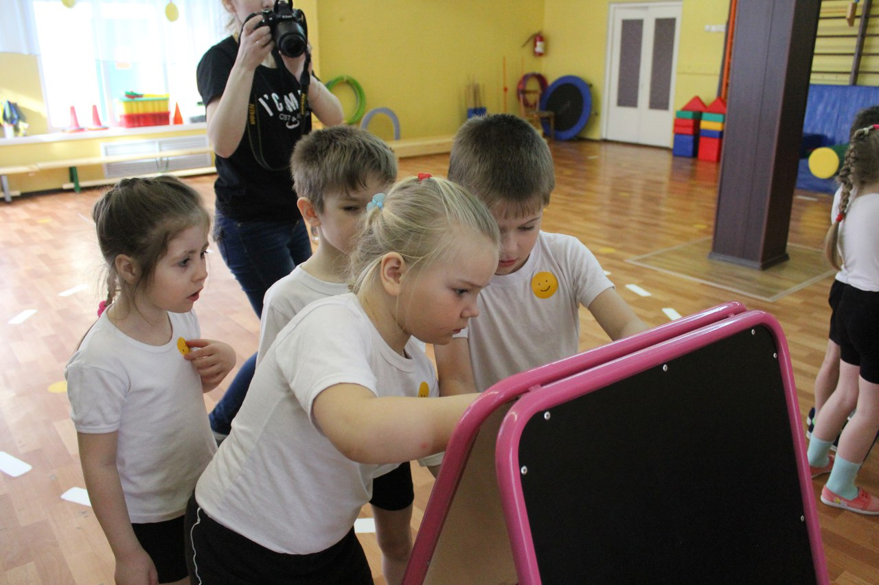
Трек № 10 «Просьба от Добрыни Никитича»
«Обстрел Змея Горыныча»
Трек № 11
Змей лежит, образуя круг. Дети бросают массажные мячи и пытаются попасть в центр круга.
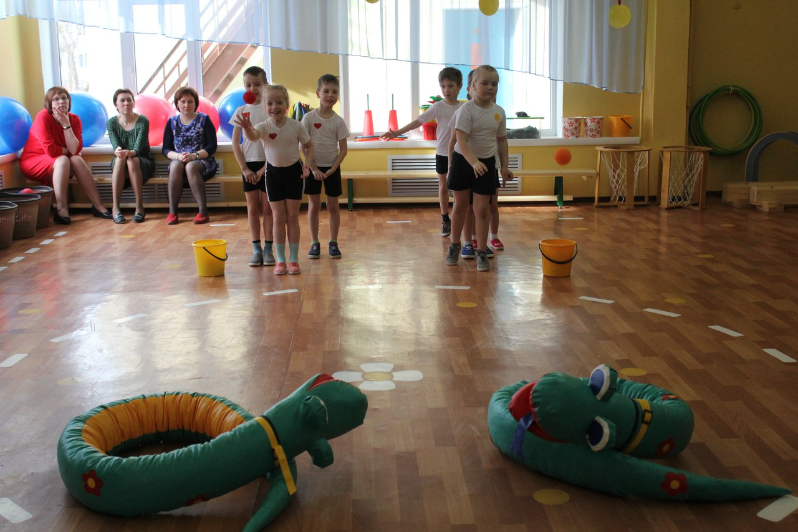
Трек № 12 «Просьба от Ивана Царевича»
«Уничтожь яйца Кощея»
Трек № 13
Ребенок преодолевает полосу препятствий и давит ногой 1 яйцо.
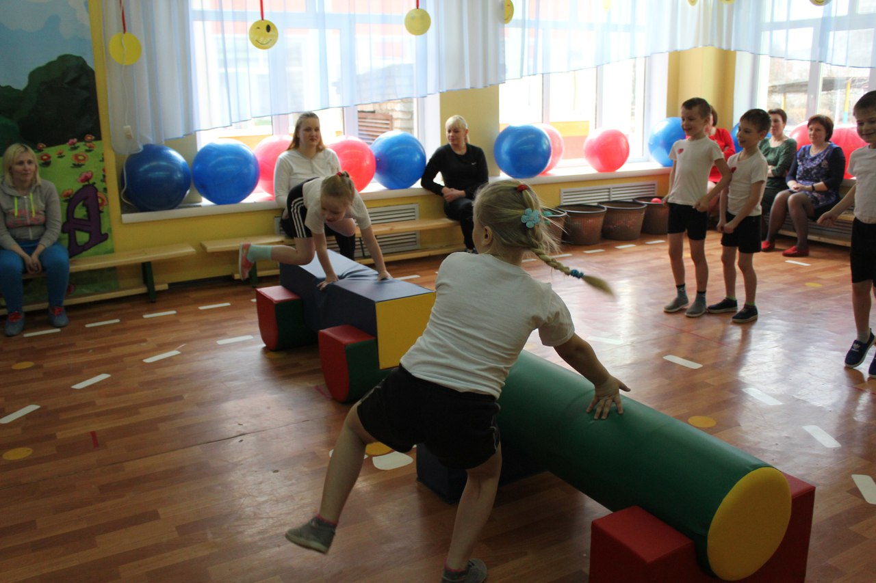

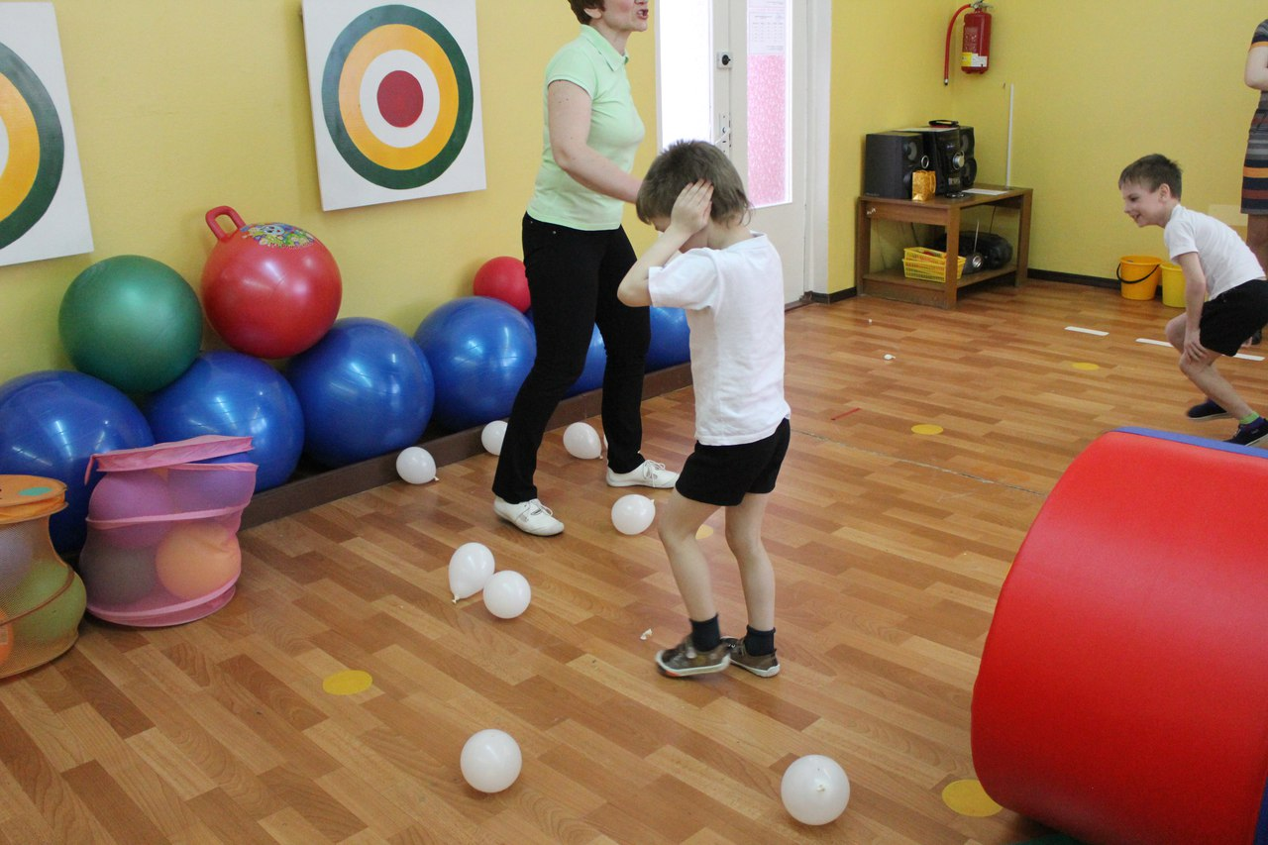
Трек № 14
«Парашют»
Сказочные герои благодарят за помощь и дарят волшебный парашют.
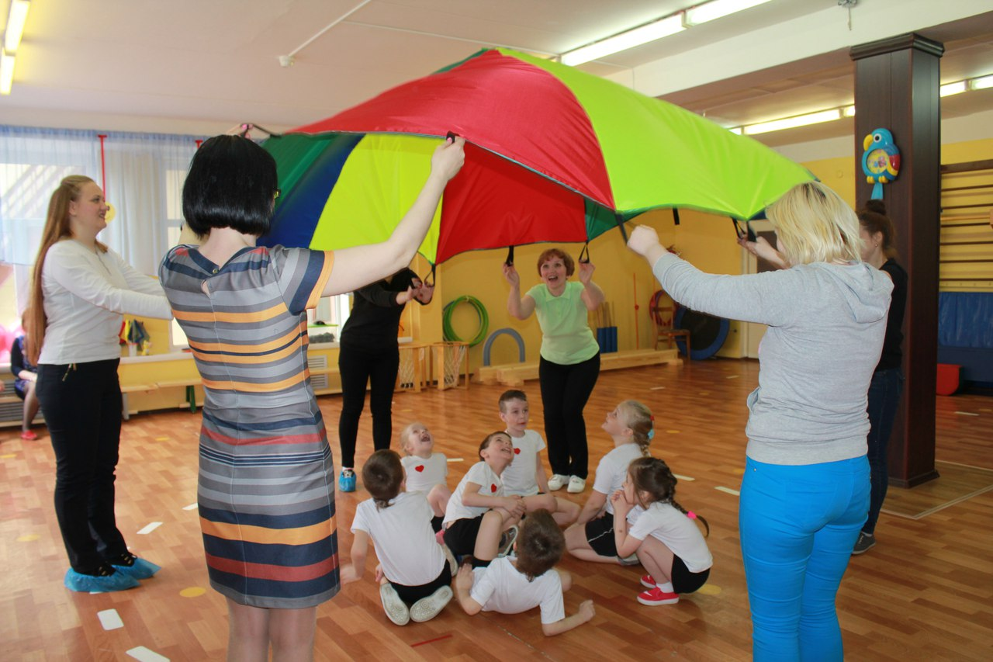
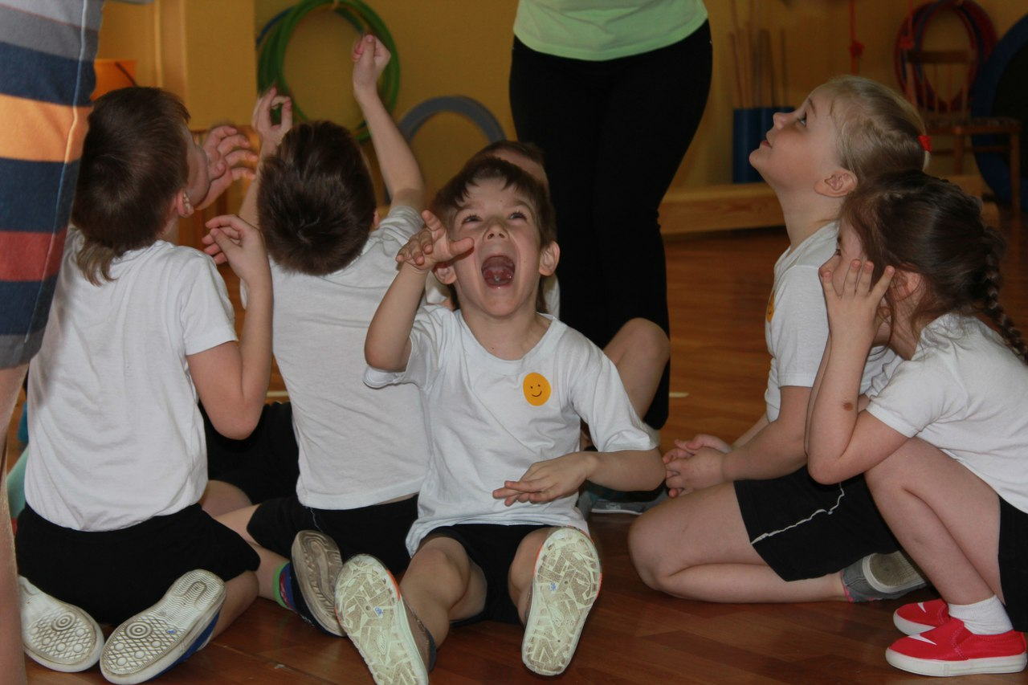
Трек № 15
«Вручение призов». Смайлики – это семена доброты.
Трек № 16
